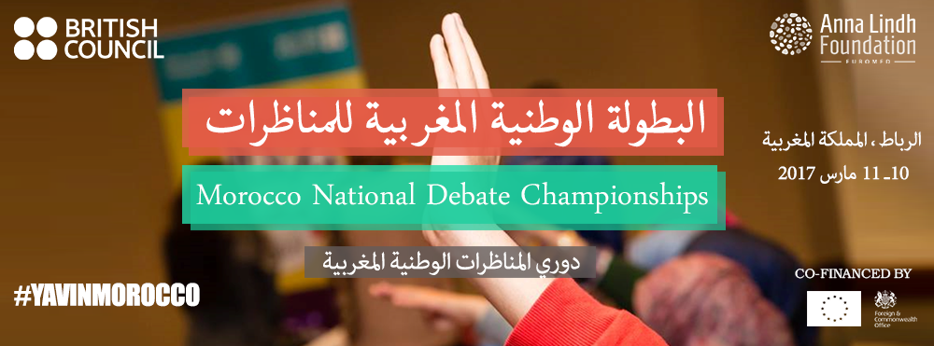

**البطولة الوطنية المغربية للمناظرات**

**10 -11 مارس 2017**

**إستمارة الترشح**

|  |  |  |
| --- | --- | --- |
| **معلومات عن المنظمة / نادي المناظرات** | | |
| إسم المنظمة / نادي المناظرات |  | |
| البريد الإلكتروني |  | |
| الموقع الإلكتروني |  | |
| رقم الهاتف |  | |
| إسم المسؤول عن المنظمة/النادي |  | |
| رقم المحمول |  | |
| هل منظمتك شريكًا سابقًا من شركاء برنامج "صوت الشباب المغربي"؟ | نعم لا | |
| **معلومات شخصية عن المتناظر(ة) المرشح(ة)** | | |
| الإسم بالكامل |  | |
| الجنس | أنثى ذكر | |
| تاريخ الإزدياد |  | |
| الوظيفة |  | |
| عنوان السكنى الحالي |  | |
| البريد الإلكتروني |  | |
| رقم المحمول |  | |
| عنوان Facebook |  | |
| هل تترشح(ي) بصفة فردية؟ (غير مرتبط/ة بأي منظمة أو نادي مناظرات لهم صلة بالبرنامج؟) | نعم لا | |
| إذا كان الجواب بنعم، ماهي الصلة التي تربطك ببرنامج "صوت الشباب المغربي"؟ |  | |
| **أسئلة عامة** | | |
| ماذا أضاف لك برنامج صوت الشباب المغربي؟ |  | |
| هل لديك المعرفة والخبرة في مجال تقنيات المناظرة؟ | نعم لا | |
| اذا كان الجواب بنعم، يرجى تحديد عدد المناظرات التي شاركتم فيها؟ بأي لغة؟ هل لديكم وثائق وصور تدعم ذلك؟ |  | |
| ماهو مستواك في التناظر بأحد من نماذج المناظرة التالية؟ | |  |  |  |  |  |  |  | | --- | --- | --- | --- | --- | --- | --- | | **نماذج المناظرة** | **مستوى التمكن من ضبط قواعد نماذج المناظرة**  يرجى وضع علامة على مربع واحد لكل نموذج مناظرة:  0 = غير متمكن(ة)، 5 = متمكن(ة) بشكل كامل | | | | | | | **0** | **1** | **2** | **3** | **4** | **5** | | **كارل بوبر** |  |  |  |  |  |  | | **البرلمان البريطاني** |  |  |  |  |  |  | | |
| ماهو مستواك في التحدث والتناظر باللغات التالية؟ | |  |  |  |  |  |  |  | | --- | --- | --- | --- | --- | --- | --- | | **اللغة** | **مستوى الطلاقة اللغوية**  يرجى وضع علامة على مربع واحد لكل نموذج مناظرة:  0 = غير متمكن(ة)، 5 = متمكن(ة) بشكل كامل | | | | | | | **0** | **1** | **2** | **3** | **4** | **5** | | **العربية** |  |  |  |  |  |  | | **الفرنسية** |  |  |  |  |  |  | | **الإنجليزية** |  |  |  |  |  |  | | |
| على مقياس من 0 إلى5, ماهي مهارتك/خبرتك في المجالات التالية؟ | |  |  |  |  |  |  |  | | --- | --- | --- | --- | --- | --- | --- | |  | **مستوى الخبرة والمعرفة**  يرجى وضع علامة على مربع واحد:  0 = لا خبرة، 5 = خبرة متقدمة جدا | | | | | | | **0** | **1** | **2** | **3** | **4** | **5** | | **مفهوم المناظرة** |  |  |  |  |  |  | | **القدرة على الحوار والتواصل** |  |  |  |  |  |  | | **فهم العلاقة بين القضايا المحلية والوطنية والعالمية** |  |  |  |  |  |  | | **تقبل الأراء والافكار المختلفة (داخل المجتمع الواحد)** |  |  |  |  |  |  | | **تقبل الأراء والافكار المختلفة (من خارج البيئة المحلية/ ثقافات مختلفة)** |  |  |  |  |  |  | | |
| ما الذي تأمل تحقيقه من خلال المشاركة في هذه الفعالية؟ |  | |
| الرجاء التأكد من إرفاق المستندات التالية مع طلب الترشح | **مستندات مسانِدة:**   * السيرة الذاتية * وثائق وصور المناظرات التي شاركت فيها | |
| أوافق على حق المجلس الثقافي البريطاني ومؤسسة أناليند بالتقاط الصوروالتسجيلات المتعلقة بي وادراجها على المواقع والمنشورات الإلكترونية وخدمات التواصل الإجتماعي الخاصة بهما | نعم لا | |
| **تصريح** | | |
| أؤكد أنا الموقع(ة) أدناه أن المعلومات التي قدمتها في هذه الإستمارة صحيحة وكاملة.  الرجاء إستكمال هذه الإستمارة بتمعن وإرسالها بتاريخ **05 فبراير2017** **كحد أقصى** عند الساعة **23:59** بتوقيت المغرب مرفقة بالسيرة الذاتية وصور المناظرات التي شاركت فيها إلى البريد الالكتروني التالي**:** [**YoungMoroccanVoices@britishcouncil.org.ma**](mailto:YoungMoroccanVoices@britishcouncil.org.ma)  **ملاحظات:**   * لن يتم النظر في أي إستمارة تم إرسالها بعد التاريخ والتوقيت المحددين أعلاه أو من خلال إرسالها عبر وسائل الإتصال الآخرى ماعدا إلى البريد الإلكتروني المشار إليه أعلاه. * تقوم لجنة إدارة البرنامج بدراسة الترشيحات كلها ولكن سيتم الإتصال **فقط بالمرشحين الذين وقع عليهم الإختيار**. * طباعة إسمك سيعتبر بمثابة إلتزام يوازي توقيعك الشخصي | | |
| **الإسم أو التوقيع** | | **التاريخ** |
|  | |  |